Муниципальное бюджетное дошкольное образовательное учреждение

детский сад «Звёздочка»

Конспект занятия по ознакомлению с окружающим миром

***Тема: «Транспорт»***

***BEETLE***

Составила: воспитатель Яр М.С.

с. Антипаюта, 2019

**Цель**: дать понятие о видах наземного транспорта.

**Задачи**:

* познакомить с видами наземного транспорта: пассажирский, грузовой, специальный; назначение транспорта.  Формировать интерес к технике.
* Формировать умение употреблять обобщающее слово – «транспорт», «пассажирский транспорт», «грузовой транспорт», «транспорт специального назначения»,формировать активный словарь в соответствии с лексической темой «Транспорт».
* Стимулировать желание участвовать в беседе, развивать слуховое внимание.
* Воспитывать доброжелательное отношение друг к другу.

**Материал**: фильм о городе, книга с различным видом транспорта, картинки с изображением различного вида транспорта, цветные круги (красный, зеленый, желтый). Белый круг большего размера. Клей по количеству детей.

Слева стоит мультимедийная установка. По центру магнитная доска. Перед ней стулья для детей. Справа расположены 4 стола. На первом столе картинки с изображением различного вида транспорта. На остальных по одному кругу из картона и клей по количеству картинок, которые будут наклеены на данный круг.

**Ход занятия:**

Дети полукругом, воспитатель по центру перед ними.

**Воспитатель**: Здравствуйте, ребята. Дети ,вы любите путешествовать?

Ответы детей: Да.

**Воспитатель**: Сегодня я хочу вас пригласить на экскурсию по нашему городу. Вы согласны?

Дети: Да.

**Воспитатель**: Давайте посмотрим фильм о нашем городе.

Дети смотрят кадры фильма. Воспитатель во время просмотра спрашивает детей, что они видят (улицы города, дома, пешеходов, разные виды транспорта).

**Воспитатель**: Дети, вам понравилась экскурсия?

Ответы детей.

**Воспитатель**: Что вы увидели на улицах города?

Ответы детей: улицу, дорогу, деревья, людей, машины.

**Воспитатель**: А какие машины ехали по улице?

Ответы детей: легковые, автобусы, грузовики и т.д.

**Воспитатель**: Верно, по улице ехал транспорт. Дети, а для чего нужен транспорт?

Ответы детей: перевозить людей, грузы, тушить пожар, ездить к больным и т.д.

Воспитатель берет самодельную книгу «Мы едем, едем, едем…»

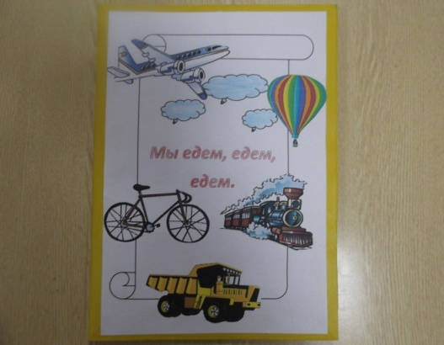

**Воспитатель**: Ребята, посмотрите, я принесла вам что-то интересное. Это – книга. Хотите узнать, о чем эта книга?

Дети: да.

**Воспитатель**: Давайте присядем на стульчики и внимательно рассмотрим эту книгу (открывает первую страницу) Давайте посмотрим, что изображено на первой странице. Какой транспорт вы видите на картинке? 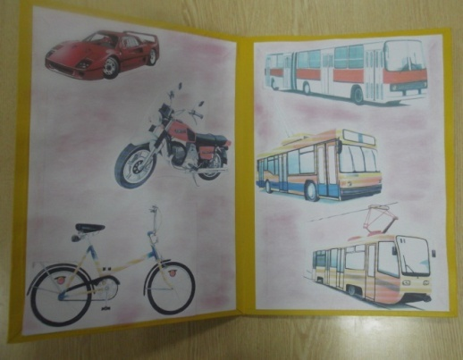

*Ответы детей: легковой автомобиль, мотоцикл, велосипед, автобус, трамвай, троллейбус.*

**Воспитатель**: Правильно, этот транспорт, который двигается по дороге и перевозит пассажиров – пассажирский транспорт. А теперь давайте посмотрим транспорт, который двигается по дороге и перевозит грузы (переворачивает страницу). Ребята, а вы знаете, что такое «груз»?

Ответы детей: это кирпичи, песок, стулья, посуда и т.д.

**Воспитатель**: Правильно, это все называется «груз» и для перевозки его предназначены грузовые машины, которые изображены на данной странице. Какие машины вы видите?

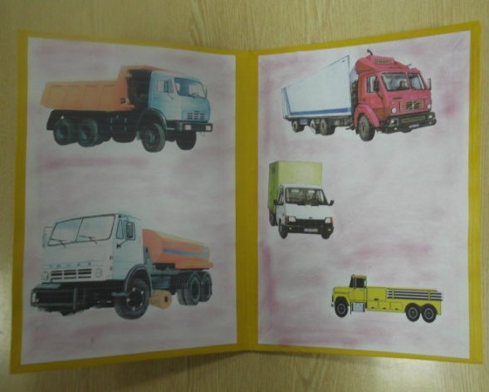

*Ответы детей: грузовик, фургон, цистерна.*

**Воспитатель**: Это грузовой транспорт.

Посмотрим следующую страницу. Какие машины изображены здесь?

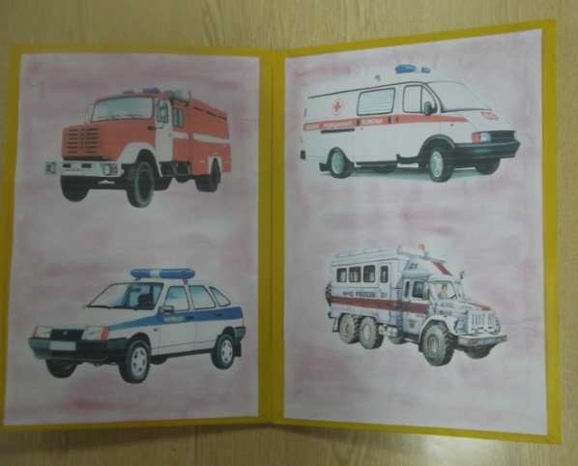

*Ответы детей: пожарная машина, полицейская машина, машина скорой помощи, машина МЧС.*

**Воспитатель**: такой вид транспорта мы используем в специальных случаях: при пожаре или если мы заболели, и такой вид транспорта называется транспорт специального назначения. Ребята, понравилась вам книга?

Ответы детей: Да.

**Воспитатель**: Дети, а какие виды транспорта вы увидели.

Ответы детей: пассажирский, грузовой, специального назначения.

**Воспитатель**: А как называется человек, который управляет транспортом?

Ответы детей: Водитель, шофер.

**Воспитатель**: Сейчас мы с вами побудем водителями.

**Физкультминутка «Транспорт».**

|  |  |
| --- | --- |
| На улице нашей Машины, машины.  Машины-малютки,  Машины большие.  Спешат грузовые,  Фырчат легковые. Торопятся, мчатся, Как будто живые. — Эй, машины, полный ход! Я — примерный пешеход: Торопиться не люблю, Вам дорогу уступлю. | *Дети двигаются из одного конца группы в другой,  держа в руках воображаемый руль.   Делают разворот, двигаются в противо­положную сторону.    Маршируют   .* |

Воспитатель подводит детей к столу с картинками.

**Воспитатель**: Ребята, посмотрите, сколько интересных картинок.

Давайте сейчас каждый из вас выберет по одной картинке, с изображением автомобиля, которые ездят по улицам нашего города.

На столе лежат разрезные картинки, с изображением различного вида транспорта (наземного, воздушного, водного). Дети выбирают.

Воспитатель просит каждого из детей рассказать, что за картинку он выбрал, и для чего предназначен данный вид транспорта (пассажирский, грузовой, специальный). Воспитатель подчеркивает это у каждого из детей и предлагает правильно собрать картинки.

**Воспитатель**: Дети, а у меня для ваших автомобилей есть специальные гаражи. Давайте пассажирский транспорт мы поставим в зеленый гараж, грузовой – в желтый, специальный – в красный.

Дети клеят картинки на круги.

Воспитатель вывешивает круги на мольберт. Дети садятся перед ним.

**Воспитатель**: Ребята, какой вид транспорта на зеленом круге?

*Ответы детей: пассажирский.*

**Воспитатель**: какой вид транспорта на желтом круге?

*Ответы детей: грузовой.*

**Воспитатель**: какой вид транспорта на красном круге?

*Ответы детей: транспорт специального назначения.*

**Воспитатель**: Что общего у всех этих машин?

*Ответы: есть колеса, руль, мотор, ездят по земле.*

**Воспитатель**: Ребята, все ваши ответы верны. У всех этих машин много общего. Но самое главное, что весь он передвигается по земле. И мы с вами можем поставить их в один большой гараж, потому что все эти автомобили мы называем «наземный транспорт».

Воспитатель перемещает 3 круга на один большой.

**Воспитатель**: Итак, ребята, как можно назвать все эти машины одним словом?

*Ответ детей: наземный транспорт.*

**Воспитатель**: Ребята, все вы молодцы и теперь вы знаете, что наземный транспорт можно разделить на пассажирский транспорт, грузовой транспорт и транспорт специального назначения. Мы наш «гараж» вывесим в группе, и вы сможете дополнять его новыми картинками.

**Итог:**

**Воспитатель:** Что вы узнали сегодня нового и интересного на занятии? Что больше всего вам запомнилось? Чем понравилось заниматься? (Ответы детей). Молодцы.